**005-NF-CodeTest-S-S-W测试用例文档**

**测试目标：**对系统代码质量进行分析

**重要级：**高

**优先级：**低

**测试背景：**使用understand软件

**前置条件：**无

**测试环境：**无

**测试阶段：**回归测试

**自动化标识：**T

**测试步骤：**

（1）在understand中点击Metrics->Metrics Summary

（2）在understand中点击project->Project Overview Charts

**预期结果：**

不设置预期结果。

**预期测试工作量：**15min

**实际结果**

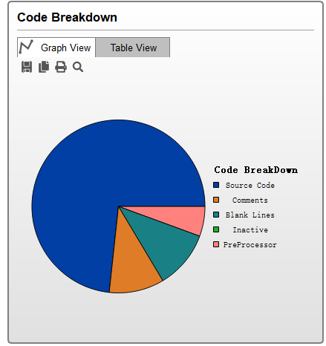

Project Disney_IDE.udb

Blank Lines 365

Classes 11

Code Lines 2,467

Comment Lines 346

Comment to Code Ratio 0.14

Declarative Statements 631

Executable Statements 279

Files 21

Functions 112

Inactive Lines 0

Lines 3,203

Preprocessor Lines 188

**测试结果:**

测试结果如上图所示，存在代码质量上注释偏少，注释与代码行对比为0.14，平均每8行代码只有1行注释，增大了代码的理解难度，同时可运行代码占据0.11左右偏少，声明性代码约占0.3，可见大部分的代码都用在了变量和函数值的声明上。声明过多容易出现未使用的变量，不注意释放内存，以及不好对变量进行追踪维护等缺点。同时可运行代码较少，代码的功能性可能变差这些问题。